Para la carga del archivo se tomaron la siguientes indicaciones

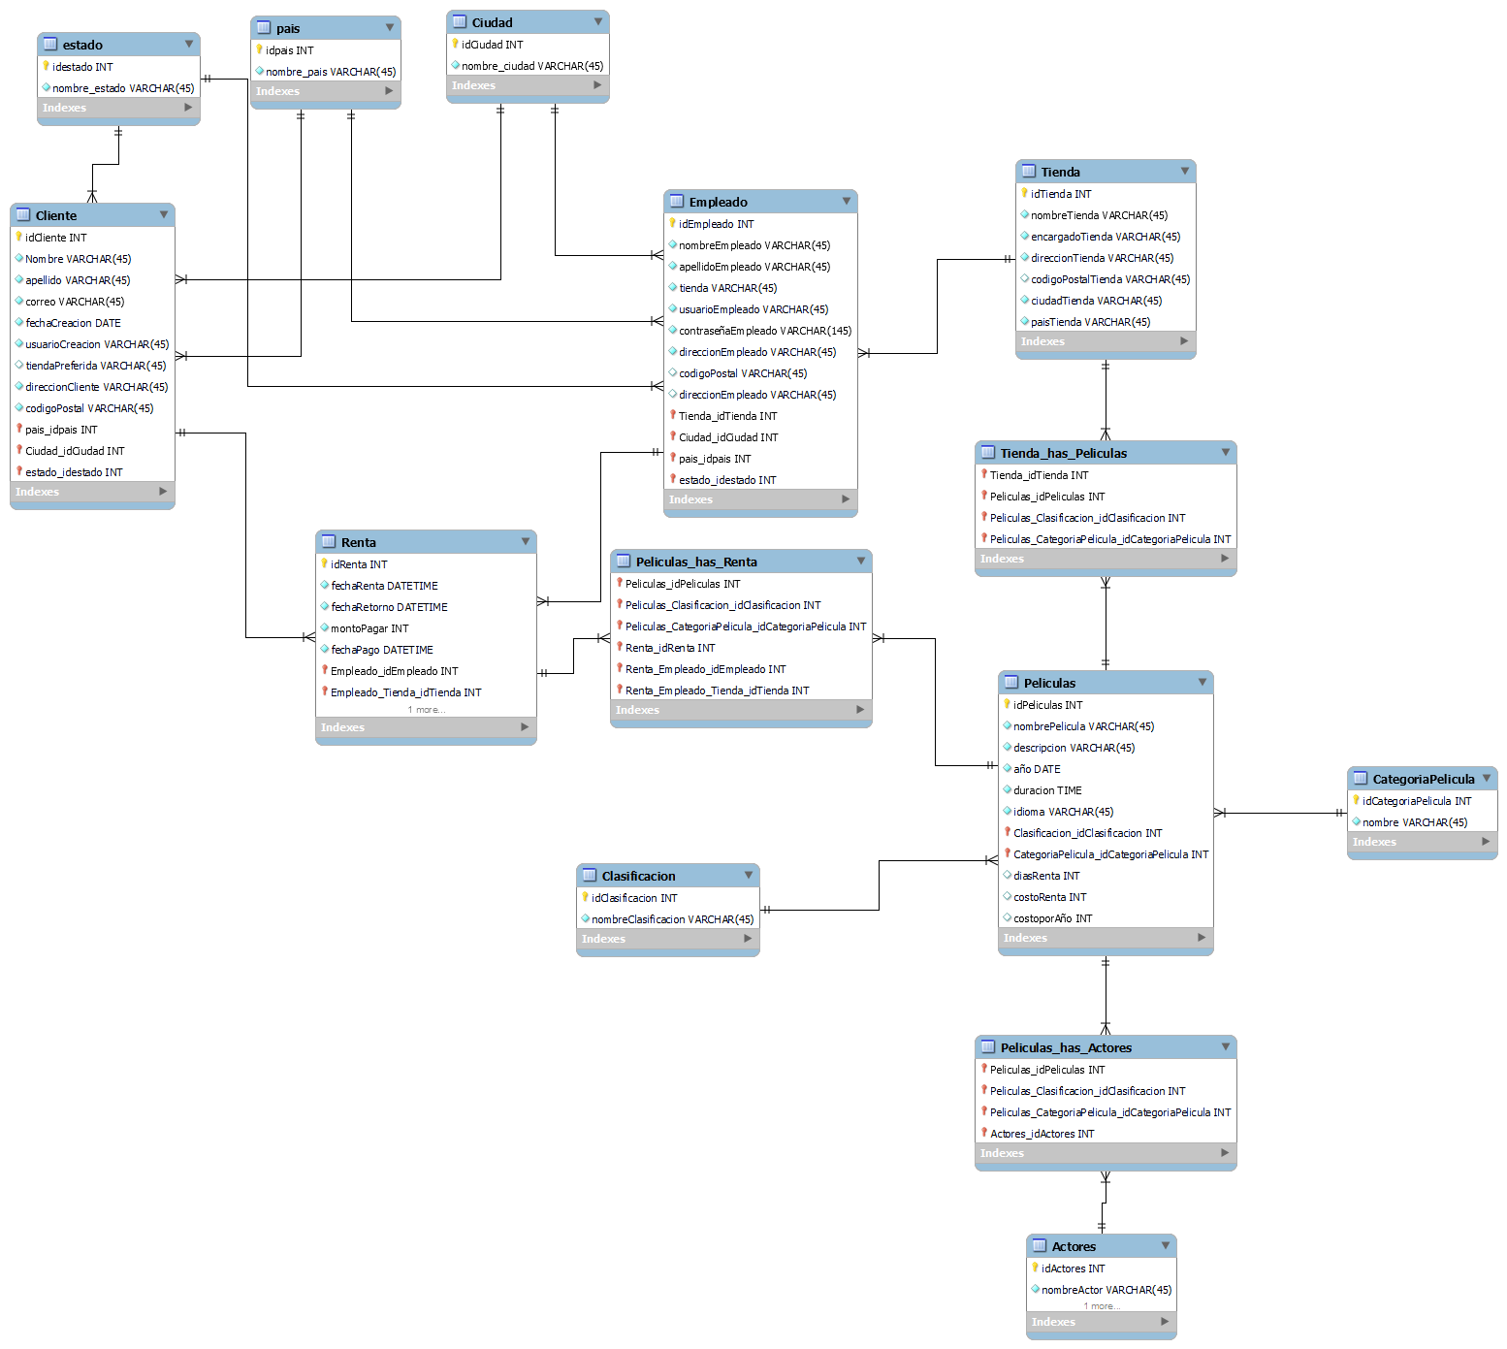

para la tabla ciudad, país se usaron las siguientes consultas que se tomaron del análisis del documento

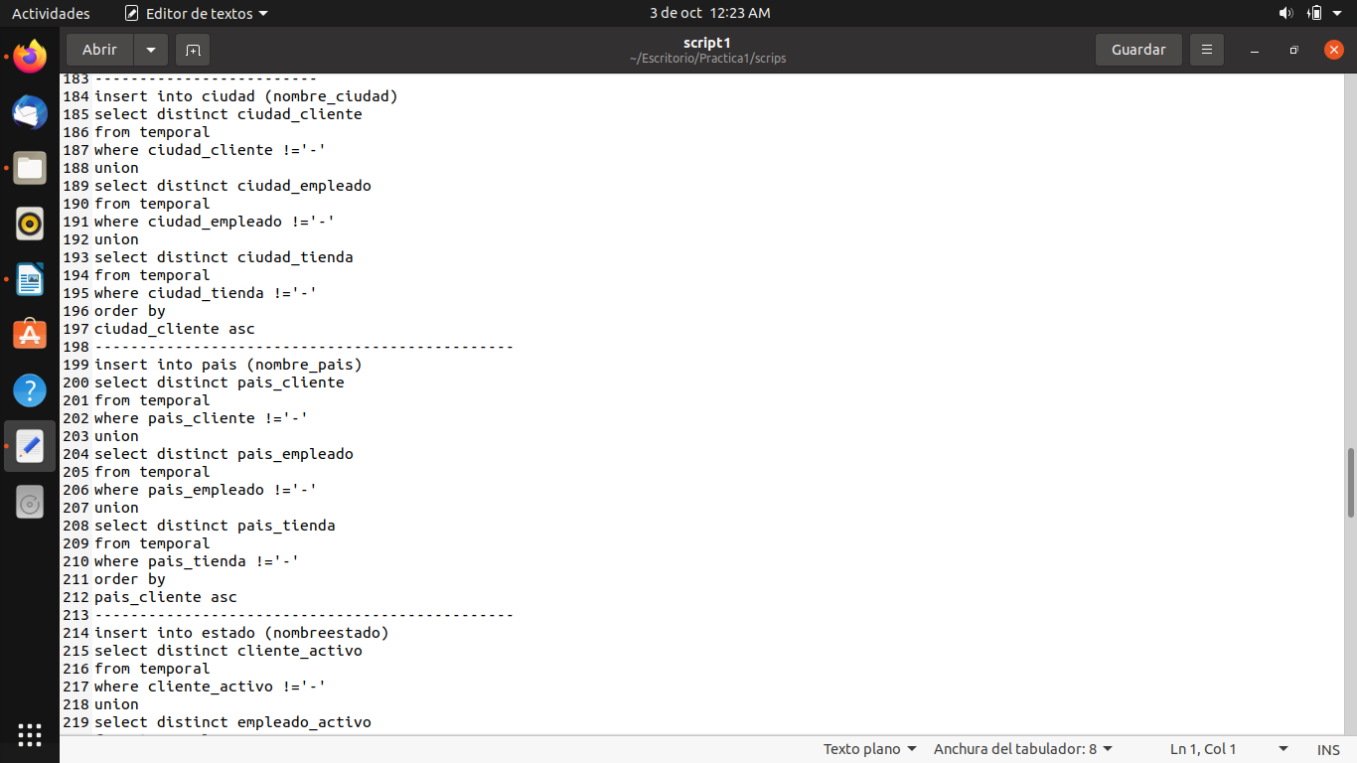

para la tabla de estado, categoria_pelicula, clasificacion_pelicula, pelicula se utilizaron las siguientes consultas

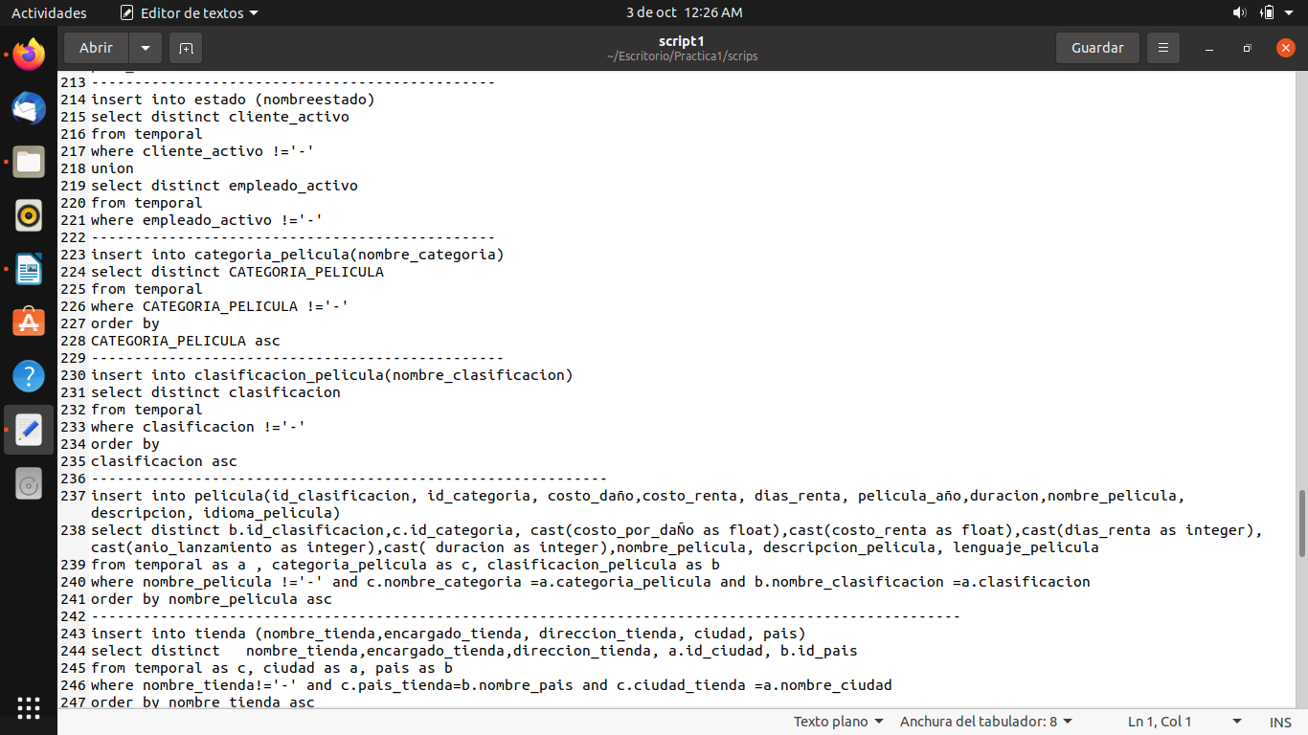

Consultas paras la tablas de tienda y cliente

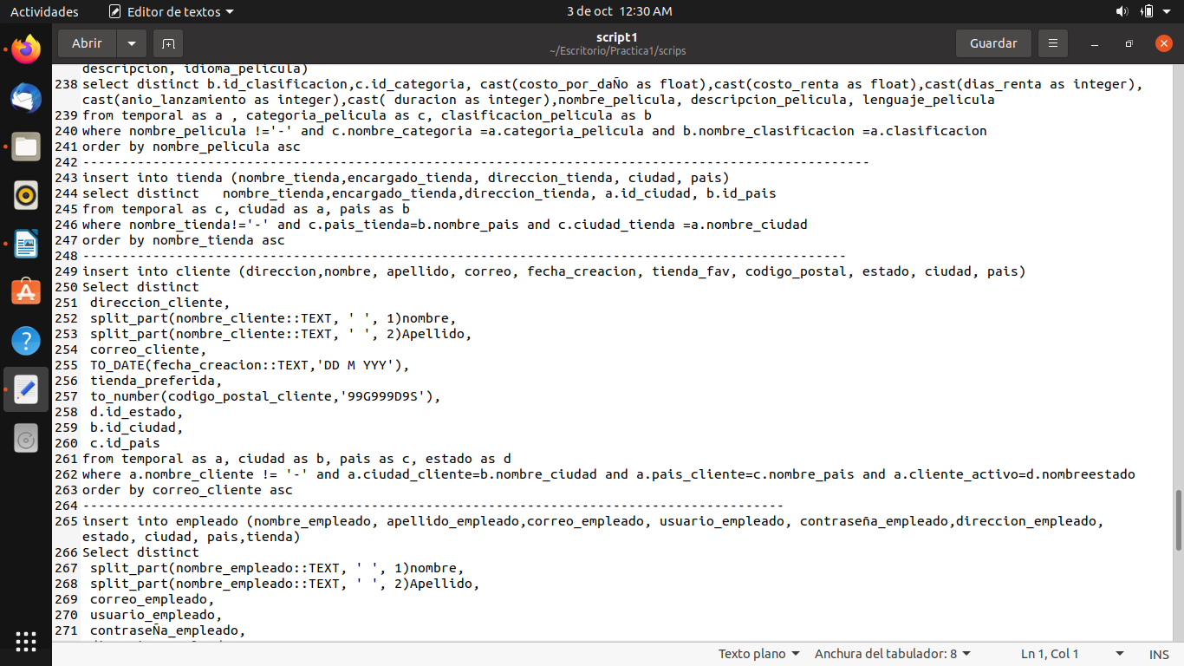

Consultas para para realizar la carga en empleado, actores y pelicula_actor

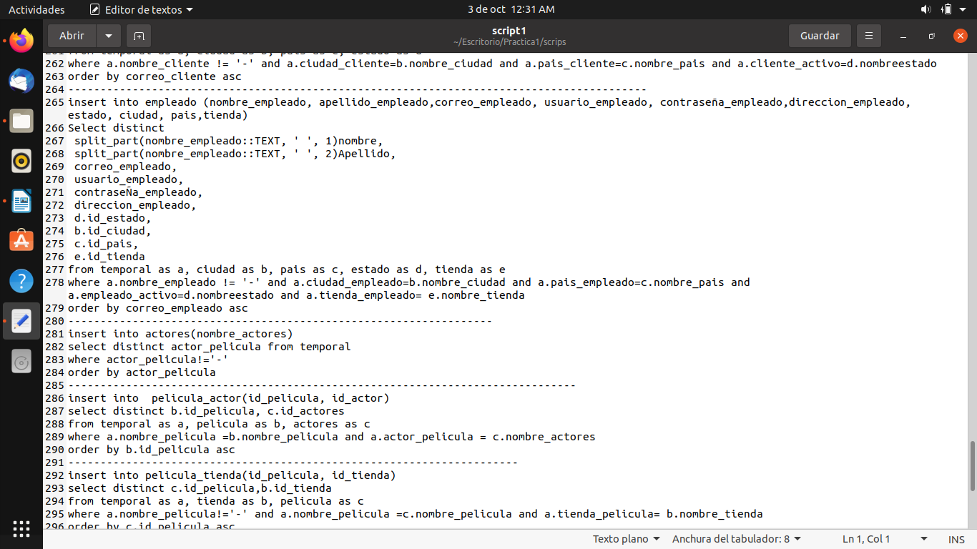

consultas para las siguientes tablas y el comando para eliminar la tabla

